НПП «Азимут»

КАТАЛОГ
по породоразрушающему, ловильному
и специальному инструменту

УФА 2002
НАУЧНО-ПРОИЗВОДСТЕННОЕ ПРЕДПРИЯТИЕ "АЗИМУТ"
НПП "АЗИМУТ" создано в 1988 г. на базе Уфимского нефтяного института для ускорения внедрения передовой техники и технологии на предприятиях геологической и нефтегазовой отраслей.
НПП " АЗИМУТ " располагает высоким научным и техническим потенциалом. Основными направлениями научно-производственной деятельности являются фундаментальные и прикладные, научно-исследовательские, опытно-конструкторские, технологические и экспериментальные работы в области разработки, производства и внедрения новых технологических средств, материалов и технологий.
Среди деловых партнеров НПП "АЗИМУТ" предприятия Западной Сибири, Европейского Севера, Урало-Поволжского региона, стран ближнего зарубежья. Установлены прочные связи и заключены контракты с рядом фирм Канады, США, Западной Европы и Юго-Восточной Азии на поставку продукции, инжиниринг, выполнение научно-исследовательских работ и проектов. Разработки НПП "АЗИМУТ" защищены патентами и обладают патентной чистотой. НПП "АЗИМУТ" гордится тем, что может оказать услуги на самом высоком техническом, научном и профессиональном уровне.
Приоритетными направлениями деятельности отдела породоразрушающего инструмента является создание высокопроизводительного инструмента для бурения и капитального ремонта скважин, с использованием компьютерных технологий проектирования и моделирования работы инструмента.
Освоен промышленный выпуск буровых долот и бурильных головок режуще-скалывающего действия с твердосплавным и алмазным вооружением, фрезерующего и ловильного инструмента, вырезающих устройств для вскрытия окон в обсадной колонне, долот для зарезки вторых стволов, бицентричных долот, расширителей раздвижных гидравлических и т.д.
Высокое качество изделий, поставляемых НПП «Азимут» достигается за счет наличия опытных высококвалифицированных инженеров-конструкторов, технологов, рабочих-станочников; применения высокоточных металлообрабатывающих станков с числовым программным управлением, точного соблюдения термической обработки, применения высококачественных материалов, жестким контролем за изготовлением инструмента.
В настоящем каталоге предлагаются буровые долота, бурильные головки и инструмент для капитального ремонта скважин наиболее используемых конструкций.
Благодаря связям с предприятиями-потребителями нашей продукции по результатам промысловых работ и с целью наиболее полного удовлетворения потребностей заказчиков производится совершенствование конструкций и расширяется ассортимент выпускаемых изделий.
Мы готовы сотрудничать с потребителями по вопросам создания и изготовления инструмента, не указанного в каталоге, и участвовать в решении проблем, возникающих при бурении и ремонте скважин.
Предприятие принимает заказы на проектирование и изготовление инструмента под конкретную скважину.

Адрес предприятия:
НПП «Азимут» Генеральный директор
450062, Россия, Акчурин Хамза Исхакович тел./ф.(3472) 43-11-52
Башкортостан,
г. Уфа, Приемная
ул. Космонавтов, 1, корп.4. Савельева Татьяна Михайловна тел.(3472) 60-91-90
тел./факс (3472) 43-15-71,
Е-mail:otdelpri@yandex.ru Заместитель ген. директора
HTTP://WWW.AZIMUT-SPE.RU Прокшин Владимир Владимирович тел. (3472) 43-19-31

Начальник планового отдела
Шарипова Венера Минихановна тел.(3472) 60-98-83

Адреса филиалов предприятия: Главный бухгалтер
НПП «Азимут» Петрова Лариса Петровна тел.(3472) 43-15-37
450062, Россия,
Оренбургская область, Начальник отдела породоразрушающего
г. Оренбург, инструмента
ул. Рыбаковская, Ашимов Роберт Рифович тел./ф.(3472) 43-15-71
тел. (3532) 56-01-17

КАТАЛОГ
по породоразрушающему, ловильному
и специальному инструменту

СОДЕРЖАНИЕ

ПОРОДОРАЗРУШАЮЩИЙ ИНСТРУМЕНТ
Долота для бурения сплошным забоем
Долота лопастные с алмазным вооружением
Долота с алмазным вооружением
Долота с твердосплавным вооружением

Долота для бурения с отбором керна
Головки бурильные с алмазным и твердосплавным вооружением

Долота специальные
Пикобур
Долота бицентричные алмазные
Долота зарезные с алмазным и твердосплавным вооружением
Фрезеры забойные
Фрезеры торцевые
Фрезеры кольцевые
Фрезеры пилотные
Райберы

ЛОВИЛЬНЫЙ ИНСТРУМЕНТ
Труболовки наружные
Ловители ЭЦН
Труболовки наружные механические освобождающиеся
Труболовки наружные механические освобождающиеся модифицированные
Труболовки внутренние плашечного типа
Труболовки внутренние механические освобождающиеся

СПЕЦИАЛЬНЫЙ ИНСТРУМЕНТ
Фрезеры раздвижные гидравлические
Расширители раздвижные гидравлические

Элементы бурильной колонны
Калибраторы

Примеры обозначений при заказе

ПОРОДОРАЗРУШАЮЩИЙ ИНСТРУМЕНТ

Долота для бурения сплошным забоем


Долота лопастные с алмазным вооружением (Л-РСА), армированные алмазно-твердосплавными пластинами предназначены для бурения сплошным забоем нефтяных и газовых скважин в мягких и средних малоабразивных горных породах.

Обозначение | Наружный  диаметр, мм | Присоединительная  резьба по  ГОСТ 28487-90
3Л-81 РСА … 12Л-292,7 РСА | 81 … 292,7 | З-50 … З-152

4Л-214,3 РСА

Долота с алмазным вооружением (РСА, РСГА), армированные алмазно-твердосплавными пластинами предназначены для бурения сплошным забоем нефтяных и газовых скважин в мягких и средних малоабразивных горных породах (РСА) и горизонтальных участков стволов скважин (РСГА).

Обозначение | Наружный  диаметр, мм | Присоединительная  резьба по ГОСТ 28487-90
РСА-73 … РСА-292,7 | 73 … 292,7 | З-50…З-152
РСГА-115 … РСГА-149,4 | 115 … 149,4 | З-76…З-88

РСА-73

Долота с твердосплавным вооружением (РСТ, Л-РСТ), предназначены для бурения сплошным забоем нефтяных и газовых скважин в мягких и средних малоабразивных горных породах, а также для разбуривания цементных мостов и песчаных пробок. Изготавливаются двух типов: стандартные (РСТ) и лопастные (Л-РСТ).
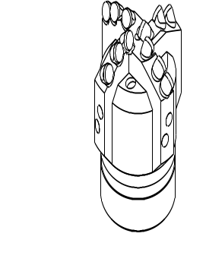
Обозначение | Наружный  диаметр, мм | Присоединительная  резьба по  ГОСТ 28487-90
РСТ-73 … 214,3 | 73 … 112 | З-50…З-147
3Л-73 РСТ … 6Л-214,3 РСТ | 73 … 112 | З-50…З-147

4Л-73 РСА

Долота для бурения с отбором керна

Головки бурильные с алмазным (РСА) и твердосплавным вооружением (РСТ), предназначены для отбора керна в мягких и средних малоабразивных горных породах. Изготавливаются двух типов: стандартные (РСА, РСТ) и лопастные (Л-РСА, Л-РСТ).

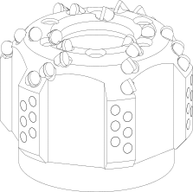
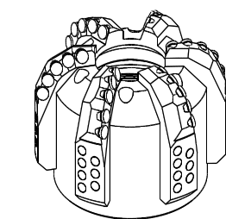
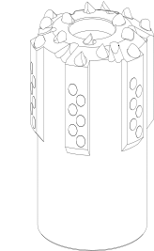
Обозначение | Наружный  диаметр, мм | Внутренний  диаметр,  мм | Присоединительная  резьба по  ГОСТ 28487-90
6Л-212,7/100 РСА | 212,7 | 100 | З-161 ГОСТ 21210-75
РСА-212,7/100 | 212,7 | 100 | З-161 ГОСТ 21210-75
6Л-212,7/100 РСТ | 212,7 | 100 | З-161 ГОСТ 21210-75
РСТ-212,7/100 | 212,7 | 100 | З-161 ГОСТ 21210-75
6Л-212,7/80 РСА | 212,7 | 80 | З-150 ГОСТ 21210-75
РСА-212,7/80 | 212,7 | 80 | З-150 ГОСТ 21210-75
6Л-212,7/80 РСТ | 212,7 | 80 | З-150 ГОСТ 21210-75
РСТ-212,7/80 | 212,7 | 80 | З-150 ГОСТ 21210-75
6Л-187,3/100 РСА | 187,3 | 100 | З-161
РСА-187,3/100 | 187,3 | 100 | З-161
6Л-187,3/100 РСТ | 187,3 | 100 | З-161
РСТ-187,3/100 | 187,3 | 100 | З-161
6Л-187,3/80 РСА | 187,3 | 80 | З-150
РСА-187,3/80 | 187,3 | 80 | З-150
6Л-187,3/80 РСТ | 187,3 | 80 | З-150
РСТ-187,3/80 | 187,3 | 80 | З-150
РСА-158,7/67 | 158,7 | 67 | З-133
РСТ-158,7/67 | 158,7 | 67 | З-133
РСА-139,7/52 | 139,7 | 52 | З-110 ГОСТ 21210-75
РСТ-139,7/52 | 139,7 | 52 | З-110 ГОСТ 21210-75
РСТ-139,7/52
РСА-212,7/80
6Л-212,7/80 РСА

Долота специальные

Пикобуры, предназначены для расширения ствола скважины и разбуривания цементных пробок, металлических деталей низа обсадной колонны, а также для проработки забоя перед проведением ловильных работ по удалению металлических предметов из скважины. Изготавливаются как с твердосплавным, так и с алмазным вооружением.

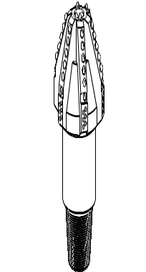  Обозначение долота | Проходной диаметр, мм | Присоединительная  резьба по  ГОСТ 28487-90
П6Л-215 РСТ | 215 | З-171
П6Л-295 РСТ | 295 | З-171

П6Л-215 РСТ

Долота бицентричные алмазные (ДБА), предназначены для бурения с одновременным расширением ствола скважины, в мягких породах и породах средней твердости. Применяются для расширения боковых стволов из ранее пробуренных обсаженных скважин, а так же для расширения в продуктивном интервале с целью увеличения дебита скважины.
Обозначение долота | Проходной диаметр, мм | Диаметр расширения скважины, мм
ДБА-118/140 | 118 | 140
ДБА-120,6/140 | 120,6 | 140
ДБА-120,6/142 | 120,6 | 142
ДБА-138,1/160 | 138,1 | 160
ДБА-139,7/160 | 139,7 | 160
ДБА-140/162 | 140 | 162
ДБА-152/175 | 152 | 175
ДБА-215,9/240 | 215,9 | 240
ДБА-140/162
Долота зарезные с алмазным (зубки «Славутич») (ДЗА) и твердосплавным вооружением (ДЗТ), предназначены для зарезки нового ствола в необсаженной части ствола скважины. Обладают самоцентрирующими свойствами, позволяющими «удерживать» траекторию ствола скважины.
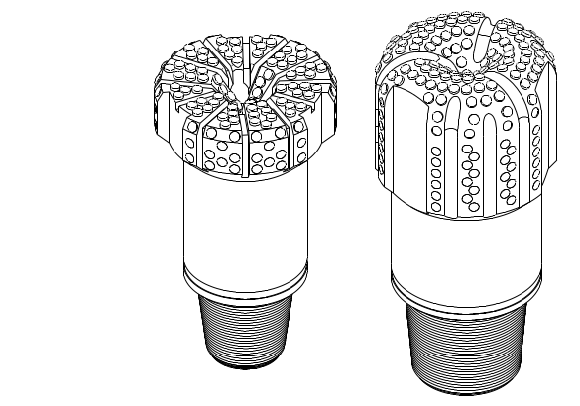

Обозначение | Наружный  диаметр, мм | Присоединительная  резьба по  ГОСТ 28487-90
ДЗА-118 | 118 | З-66
ДЗА-159,4 | 159,4 | З-117
ДЗА-214,3 | 214,3 | З-117

ДЗА-159,4 ДЗА-214,3 ДЗА-118

Фрезеры забойные (ФЗ), предназначены для фрезерования цементного камня и металлических предметов в обсаженных скважинах с целью торцевания или очистки по всему сечению ствола, с центрированием на забое. В зависимости от назначения изготавливаются трех типов вооружения: твердосплавные зубки (ФЗ), твердосплавные пластины (ФЗЭ), импрегнированные (ФЗи).

Фрезеры торцевые (ФТ), предназначены для фрезерования цементного камня и металлических предметов в обсаженных скважинах с целью торцевания или очистки по всему сечению ствола.

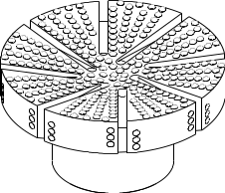
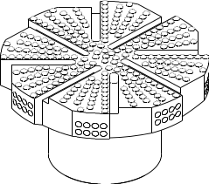
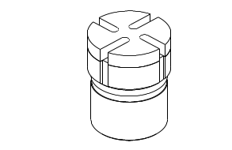
Обозначение  фрезера  ФЗ-375 | Наружный  диаметр, мм | Присоединительная  резьба по ГОСТ 28487-90
ФЗ-56 … ФЗ-375 | 56 … 375 | НКТ-33,4 ГОСТ 633-80 … З-171
ФЗЭ-90 … ФЗЭ-375 | 90 … 375 | З-66 … З-171
ФЗи-85 … ФЗи-140 | 85 … 140 | З-76 … З-171
ФТ-56 … ФТ-375 | 56 … 375 | НКТ-33,4 ГОСТ 633-80 … З-171

ФТ-375

ФЗи-85

Фрезеры кольцевые (ФК), предназначены для фрезерования прихваченных бурильных и насосно-компрессорных труб. Вооружение: 1-твердосплавные пластины, 2, 3- твердосплавные зубки, предназначены для работы по цементному камню, породе, отложениям, шламу с отдельными металлическими включениями, 4-импрегнированные, предназначенные для работы с металлическими предметами. Для фрезерования металлических предметов высокой твердости по специальному заказу возможно изготовление кольцевых фрезеров с зубками из материала «Славутич» (твердый сплав с армированием природными алмазами). Изготавливаются трех типов: 1 вариант – соединение под сварку, 2 вариант – с резьбовым соединением, 3 вариант – с удлиненным корпусом (У).

Обозначение  фрезера | Наружный  диаметр, мм | Внутренний  диаметр,  мм
ФК-76/56 … ФК-210/179 | 76 … 210 | 56 … 179
ФКи-76/56 … ФКи-210/179 | 76 … 210 | 56 … 179
ФКУ-76/56 … ФКУ-210/179 | 76 … 210 | 56 … 179
ФКУи-76/56 … ФКУи-210/179 | 76 … 210 | 56 … 179

- 2

3 4

Фрезеры пилотные (ФП), предназначены для фрезерования верхнего конца аварийных насосно-компрессорных и бурильных труб с целью обеспечения захватывания их ловильными инструментами.

Обозначение | Максимальный диаметр фрезера, мм | Размеры пилота, мм |  | Присоединительная резьба по ГОСТ 28487-90
Обозначение | Максимальный диаметр фрезера, мм | диаметр | длина | Присоединительная резьба по ГОСТ 28487-90
ФП-88 … ФП-146 | 88 … 146 | 38 … 100 | 255 … 421 | З-66 … З-88
ФП-135

ФП-146/100

Райберы (ФКК), предназначены для фрезерования поврежденных участков (смятий, сломов) обсадных колонн при капитальном ремонте скважин. Выпускаются четырех типов вооружения: 1 – твердосплавными пластинами, 2 – твердосплавными пластинами и зубками, 3 – импрегнированные твердосплавной крошкой.

Обозначение | Наружный  диаметр, мм | Присоединительная резьба  по ГОСТ 28487-90
ФКК-97 … ФКК-312 | 97 … 312 | З-66 … З-171

ФКК-127

ЛОВИЛЬНЫЙ ИНСТРУМЕНТ

Труболовки наружные (ТН), предназначены для извлечения из скважин целиком или по частям аварийных колонн насосно-компрессорных или бурильных труб при проведении ловильных работ. Захват цангового типа захватывает за наружную поверхность, муфту или высадку трубы. Изготавливаются правого и левого исполнения.
Ловители ЭЦН (ЛЦН), предназначены для ловли электрического центробежного насоса за ловильную головку или корпус насоса в эксплуатационной колонне. Изготавливаются правого и левого исполнения.

Обозначение | Захватываемые  размеры труб, мм | Наружный  диаметр, мм | Присоединительная  резьба по ГОСТ 28487-90
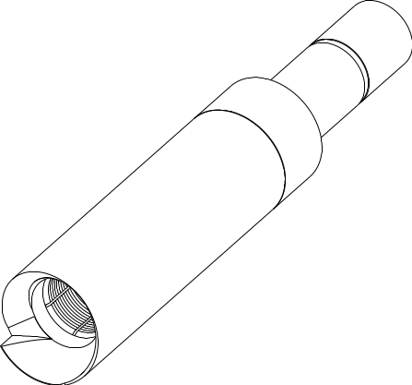  ТН-92 | 92 | 123 | З-76
ТН-114/60/48 | 48,60 | 114 | З-76
ТН-146 | 60, 73, 89 | 122 | З-76
ТН-168 | 60, 73, 89 | 140 | З-76
ТН-122/33/48-01 | 33, 48 | 122 | З-76
ТН-122/33/48-02 | 33, 48 | 122 | З-76
ТН-122/60/73/89 | 60, 73, 89 | 122 | З-76

Обозначение | Наружный  диаметр, мм | Диаметр  ловимого ЭЦН | Присоединительная  резьба по ГОСТ 28487-90
ЛЦН-123/92 | 123 | 92 | З-76
ЛЦНЛ-123/92 | 123 | 92 | З-76
ЛЦП-123/92 | 123 | 92 | З-76
ЛЦН-123/92/95 | 123 | 92…95 | З-76
ЛЦН-92/123 | 123 | 92 | З-76

ТНЛ-122/60/73/89

Труболовка наружная механическая освобождающаяся (ТМО-89-116), предназначена для захвата за муфту или высадку и подъема целиком аварийной колонны насосно-компрессорных, бурильных труб диаметром 60 или 73 мм. Труболовка имеет надежный захватный механизм, предотвращающий ложное освобождение аварийного инструмента при подъеме. Конструкция труболовки обеспечивает освобождение от аварийного объекта при невозможности извлечения его из скважины. Изготавливаются правого и левого исполнения.
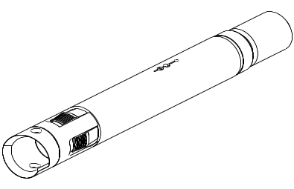
Труболовка наружная механическая освобождающаяся модифицированная (ТМОм – 89-116), предназначена для захвата за муфту или высадку и подъема целиком или по частям аварийной колонны насосно-компрессорных, бурильных труб диаметром 60 или 73 мм. Труболовка аналогична ТМО – 89-116, но имеется возможность передачи крутящего момента аварийной колонне труб. Изготавливаются правого и левого исполнения.
ТМОм – 89-116

Труболовки внутренние плашечного типа (ТВ), предназначены для извлечения из скважин целиком или по частям аварийных колонн насосно-компрессорных, бурильных или обсадных труб при проведении ловильных работ. Захват производится за внутреннюю поверхность трубы. Изготавливаются правого и левого исполнения, с удлиненной конструкцией –У (увеличено количество плашек с целью улучшения сцепления труболовки с трубой), с промывочным отверстием –П (для восстановления циркуляции через аварийную колонну).

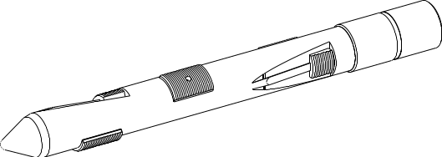  Обозначение | Диаметр захватываемых  труб, мм | Присоединительная  резьба по  ГОСТ 28487-90
ТВ-48, 60, 73, 89, 102, 114 | 48, 60, 73, 89, 102, 114 | З-42…З-88
ТВП-48, 60, 73, 89, 102, 114 | 48, 60, 73, 89, 102, 114 | З-42…З-88
ТВУ-48, 60, 73, 89, 102, 114 | 48, 60, 73, 89, 102, 114 | З-42…З-88

ТВ-73

Труболовки внутренние механические освобождающиеся (ТВМ), предназначены для извлечения из скважин целиком или по частям аварийных колонн насосно-компрессорных, бурильных или обсадных труб при проведении ловильных работ. Захват производится за внутреннюю поверхность трубы. Конструкция труболовок обеспечивает освобождение от аварийного объекта при невозможности извлечения его из скважины. Изготавливаются правого и левого исполнения. Труболовки имеют промывочное отверстие для восстановления циркуляции через аварийную колонну.
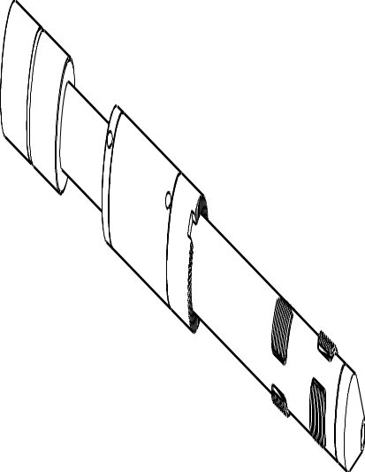

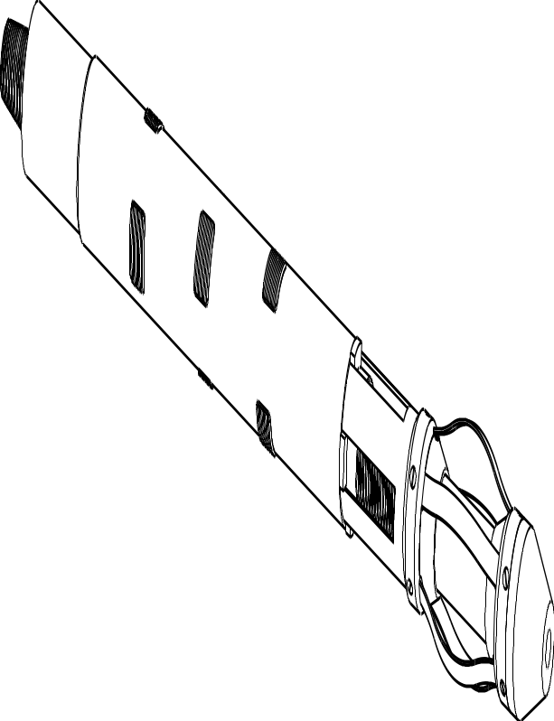
Обозначение | Диаметр захватываемых  труб, мм | Присоединительная  резьба по  ГОСТ 28487-90
ТВМ-73 | 57-66 | З-76
ТВМ-89 | 71-82 | З-76
ТВМ-102 | 84-96 | З-88, З-86
ТВМ-114 | 95-108 | З-88, З-86
ТВМ-168 | 136-169 | З-88, З-86
ТВМ-194 | 194 | З-88, З-86
ТВМ-89

ТВМ-168

СПЕЦИАЛЬНЫЙ ИНСТРУМЕНТ

Фрезеры раздвижные гидравлические (ФР), предназначены для вырезания участка обсадной колонне по всему диаметру в любом интервале ствола скважины для последующего забуривания вторых стволов. Фрезер поставляется с обратным клапаном и комплектом центраторов. Представляет собой гидравлическое устройство, в котором за счет перепада давления выдвигаются в рабочее положение режущие лопасти, а полное раскрытие лопастей фиксируется падением давления на манометре напорной линии манифольда. Поставляемые лопасти легко заменяемы в условиях буровой.
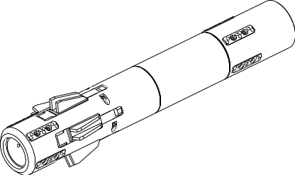

Обозначение | Наружный  диаметр, мм | Диаметр вырезаемой обсадной колонны, мм | Присоединительная  резьба по  ГОСТ 28487-90
ФР-92/114 | 92 | 114 | З-76
ФР-114/140 | 114 | 140 | З-86
ФР-114/146 | 114 | 146 | З-50
ФР-146 | 114 | 146 | З-50
ФР-146 М | 114 | 146 | З-86
ФР-168 | 140 | 168 | З-88, З-86
ФР-219 | 185 | 219 | З-185

ФР-219

Расширители раздвижные гидравлические (РРГ), предназначены для увеличения диаметра ствола скважины в необсаженной части в любом интервале. Применяются для расширения боковых стволов из ранее пробуренных обсаженных скважин, а так же для расширения в продуктивном интервале с целью увеличения дебита скважины.
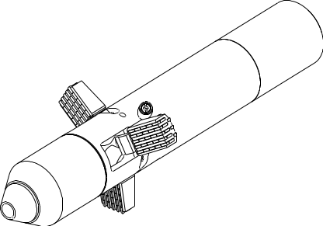

Обозначение | Диаметр расширителя в транспортном положении, мм | Диаметр расширителя в рабочем  положении, мм | Присоединительная  резьба по  ГОСТ 28487-90
РРГ-114/146 | 114 | 146 | З-76
РРГ-114/152 | 114 | 152 | З-76
РРГ-120/240 | 120 | 240 | З-86
РРГ-132/168 | 132 | 168 | З-88
РРГ-138/280 | 138 | 280 | З-88
РРГ-185/380 | 185 | 380 | З-147

ррг-185/380

Элементы бурильной колонны

Калибраторы лопастные предназначены для калибровки и центрирования бурильной колонны и долота в стволе скважины с целью улучшения условий работы долота, забойного двигателя и бурильной колонны. Калибраторы выпускаются с прямыми лопастями (КЛ) и со спиральными лопастями (КЛС), для мягких и средних пород (МС), для средних и твердых пород (СТ).

Обозначение | Наружный диаметр, мм | Присоединительная  резьба по ГОСТ 28487-90
КЛС-118 МС … КЛ-269,9 СТ | 118 … 269,9 | З-88 … З-171

КЛС-120,6 МС
Примеры обозначений при заказе:

Наименование | Присоединительная резьба | Вооружение | Примечание | Кол-во
Долото
D₁ - РСА, D₁ - РСТ, nЛ - D₁ РСА, nЛ - D₁ РСТ
Головка бурильная
РСТ - D₁ / d₂, РСА - D₁ / d₂,
nЛ - D₁ / d₂ РСА, nЛ - D₁ / d₂ РСТ
Долото бицентричное ДБА - d₃ / D₃
Фрезер забойный
ФЗ - D₁, ФЗЭ - D₁, ФЗи - D₁
Фрезер кольцевой ФК - D₁ / d₄, ФКи - D₁ / d₄
Фрезер пилотный ФП - D₁ / d₅
ФКК - D₁
ТВ - D₂, ТВМ - D₂

D₁ – наружный диаметр инструмента;
d₂ – диаметр отбираемого керна;
d₃ – проходной диаметр долота;
D₃ – диаметр расширения скважины;
d₄ – внутренний диаметр кольцевого фрезера;
d₅ – требуемый диаметр пилотной части фрезера;
D₂ – диаметр ловимой трубы;

В пункте «примечание» указываются дополнительные требования к инструменту:
- тип вооружения;
- для кольцевых фрезеров указать тип соединения;
- специальные требования заказчика.

При заказе инструмента с левой присоединительной резьбой в конце шифра добавляется буква Л (например: ТВ-73Л, ФЗ-210Л).

